Документ предоставлен КонсультантПлюс

МИНИСТЕРСТВО КУЛЬТУРЫ ВОЛГОГРАДСКОЙ ОБЛАСТИ

ПРИКАЗ
от 20 января 2015 г. N 01-20/085

ОБ УСТАНОВЛЕНИИ ГРАНИЦ ТЕРРИТОРИИ ОБЪЕКТА КУЛЬТУРНОГО
НАСЛЕДИЯ РЕГИОНАЛЬНОГО ЗНАЧЕНИЯ "ГРАДОСТРОИТЕЛЬНЫЙ КОМПЛЕКС
ПО УЛ. ПУГАЧЕВСКОЙ", КОН. XIX - НАЧ. XX ВВ., РАСПОЛОЖЕННОГО
ПО АДРЕСУ: ВОЛГОГРАДСКАЯ ОБЛАСТЬ, Г. ВОЛГОГРАД,
ВОРОШИЛОВСКИЙ РАЙОН, ОТ УЛ. КАЛИНИНА ДО УЛ. ИРКУТСКОЙ

В соответствии с Федеральным законом от 25.06.2002 N 73-ФЗ "Об объектах культурного наследия (памятниках истории и культуры) народов Российской Федерации", Положением о министерстве культуры Волгоградской области, утвержденным постановлением Правительства Волгоградской области от 22.05.2012 N 101-п, приказываю:
1. Установить границы территории объекта культурного наследия регионального значения "Градостроительный комплекс по ул. Пугачевской", кон. XIX - нач. XX вв., расположенного по адресу: Волгоградская область, г. Волгоград, Ворошиловский район, от ул. Калинина до ул. Иркутской, согласно приложениям 1 - 4.
2. Установить правовые режимы использования территории объекта культурного наследия регионального значения "Градостроительный комплекс по ул. Пугачевской", кон. XIX - нач. XX вв., расположенного по адресу: Волгоградская область, г. Волгоград, Ворошиловский район, от ул. Калинина до ул. Иркутской, согласно приложению 5.
3. Настоящий приказ вступает в силу со дня его официального опубликования.

Министр
В.П.ГЕПФНЕР

Приложение 1
к приказу
министерства культуры
Волгоградской области
от 20 января 2015 г. N 01-20/085

ОПИСАНИЕ ГРАНИЦ ТЕРРИТОРИИ ОБЪЕКТА КУЛЬТУРНОГО НАСЛЕДИЯ
РЕГИОНАЛЬНОГО ЗНАЧЕНИЯ "ГРАДОСТРОИТЕЛЬНЫЙ КОМПЛЕКС
ПО УЛ. ПУГАЧЕВСКОЙ", КОН. XIX - НАЧ. XX ВВ., РАСПОЛОЖЕННОГО
ПО АДРЕСУ: ВОЛГОГРАДСКАЯ ОБЛАСТЬ, Г. ВОЛГОГРАД,
ВОРОШИЛОВСКИЙ РАЙОН, ОТ УЛ. КАЛИНИНА ДО УЛ. ИРКУТСКОЙ

Границы территории объекта культурного наследия регионального значения "Градостроительный комплекс по ул. Пугачевской", кон. XIX - нач. XX вв., расположенного по адресу: Волгоградская область, г. Волгоград, Ворошиловский район, от ул. Калинина до ул. Иркутской, устанавливаются согласно схеме по линиям, обозначенным цифрами:
от т. 1 до т. 2 - на расстоянии 1,50 м от северо-западного фасада и 3,0 м от северо-восточного фасада объекта культурного наследия "Школа (Анатомический корпус ВГМИ)", кон. XIX в., ул. Пугачевская, 3, в направление на юго-восток - 48,0 м;
от т. 2 до т. 3 - в направлении на юго-запад параллельно красной линии ул. Пугачевская - 295,0 м;
от т. 3 до т. 4 - в направлении на юго-восток параллельно красной линии ул. КИМ - 58,0 м;
от т. 4 до т. 5 - в направлении на юго-запад параллельно красной линии ул. им. Степана Разина - 119 м;
от т. 5 до т. 6 - в направлении на северо-запад параллельно красной линии квартала - 34,0 м;
от т. 6 до т. 7 - в направлении на юго-запад параллельно красной линии ул. им. Степана Разина - 328,0 м;
от т. 7 до т. 8 - в направлении на северо-запад по красной линии квартала - 58,0 м;
от т. 8 до т. 9 - в направлении на северо-запад параллельно юго-западному фасаду объекта "Дом жилой купца Ищенко (спецмедвытрезвитель)", кон. XIX в., ул. Пугачевская, 14 на расстоянии 9,0 м от юго-западного фасада объекта - 54,0 м;
от т. 9 до т. 10 - в направлении на северо-восток в створе северо-западного фасада поздней пристройки к объекту "Дом жилой купца Ищенко (спецмедвытрезвитель)", кон. XIX в., ул. Пугачевская, 14 - 31,0 м;
от т. 10 до т. 11 - в направлении на юго-восток, параллельно северо-восточному фасаду объекта "Дом жилой купца Ищенко (спецмедвытрезвитель)", кон. XIX в., ул. Пугачевская, 14, на расстоянии 6,0 м от юго-восточного фасада объекта - 56,0 м;
от т. 11 до т. 12 - в направлении на северо-восток, параллельно красной линии ул. Пугачевская - 46,0 м;
от т. 12 до т. 13 - в направлении на северо-восток - 30,0 м;
от т. 13 до т. 14 - в направлении на северо-восток, параллельно красной линии ул. Пугачевская - 144,0 м;
от т. 14 до т. 15 - в направлении на восток, параллельно красной линии ул. Пугачевская - 166,0 м;
от т. 15 до т. 1 - в направлении на северо-восток параллельно красной линии ул. Пугачевская, до замыкания контура - 310,0 м.

Приложение 2
к приказу
министерства культуры
Волгоградской области
от 20 января 2015 г. N 01-20/085

СХЕМА
ГРАНИЦ ТЕРРИТОРИИ ОБЪЕКТА КУЛЬТУРНОГО НАСЛЕДИЯ РЕГИОНАЛЬНОГО
ЗНАЧЕНИЯ "ГРАДОСТРОИТЕЛЬНЫЙ КОМПЛЕКС ПО УЛ. ПУГАЧЕВСКОЙ",
КОН. XIX - НАЧ. XX ВВ., РАСПОЛОЖЕННОГО ПО АДРЕСУ:
ВОЛГОГРАДСКАЯ ОБЛАСТЬ, Г. ВОЛГОГРАД, ВОРОШИЛОВСКИЙ РАЙОН,
ОТ УЛ. КАЛИНИНА ДО УЛ. ИРКУТСКОЙ

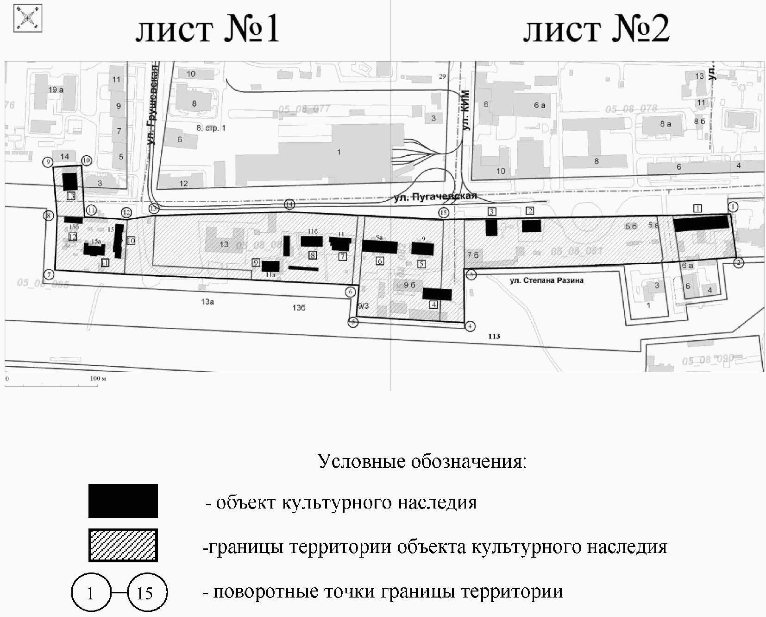

Приложение 3
к приказу
министерства культуры
Волгоградской области
от 20 января 2015 г. N 01-20/085

СХЕМА
ГРАНИЦ ТЕРРИТОРИИ ОБЪЕКТА КУЛЬТУРНОГО НАСЛЕДИЯ РЕГИОНАЛЬНОГО
ЗНАЧЕНИЯ "ГРАДОСТРОИТЕЛЬНЫЙ КОМПЛЕКС ПО УЛ. ПУГАЧЕВСКОЙ",
КОН. XIX - НАЧ. XX ВВ., РАСПОЛОЖЕННОГО ПО АДРЕСУ:
ВОЛГОГРАДСКАЯ ОБЛАСТЬ, Г. ВОЛГОГРАД, ВОРОШИЛОВСКИЙ РАЙОН,
ОТ УЛ. КАЛИНИНА ДО УЛ. ИРКУТСКОЙ

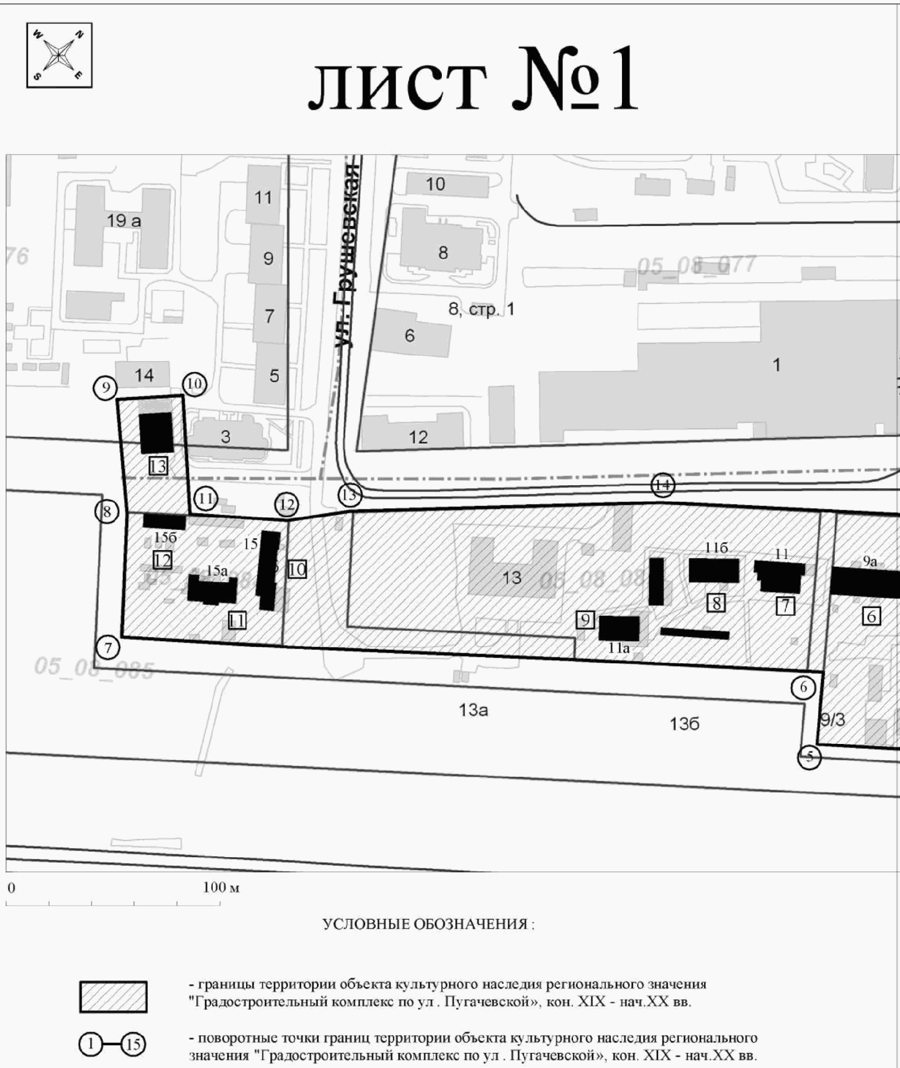

Приложение 4
к приказу
министерства культуры
Волгоградской области
от 20 января 2015 г. N 01-20/085

СХЕМА
ГРАНИЦ ТЕРРИТОРИИ ОБЪЕКТА КУЛЬТУРНОГО НАСЛЕДИЯ РЕГИОНАЛЬНОГО
ЗНАЧЕНИЯ "ГРАДОСТРОИТЕЛЬНЫЙ КОМПЛЕКС ПО УЛ. ПУГАЧЕВСКОЙ",
КОН. XIX - НАЧ. XX ВВ., РАСПОЛОЖЕННОГО ПО АДРЕСУ:
ВОЛГОГРАДСКАЯ ОБЛАСТЬ, Г. ВОЛГОГРАД, ВОРОШИЛОВСКИЙ РАЙОН,
ОТ УЛ. КАЛИНИНА ДО УЛ. ИРКУТСКОЙ

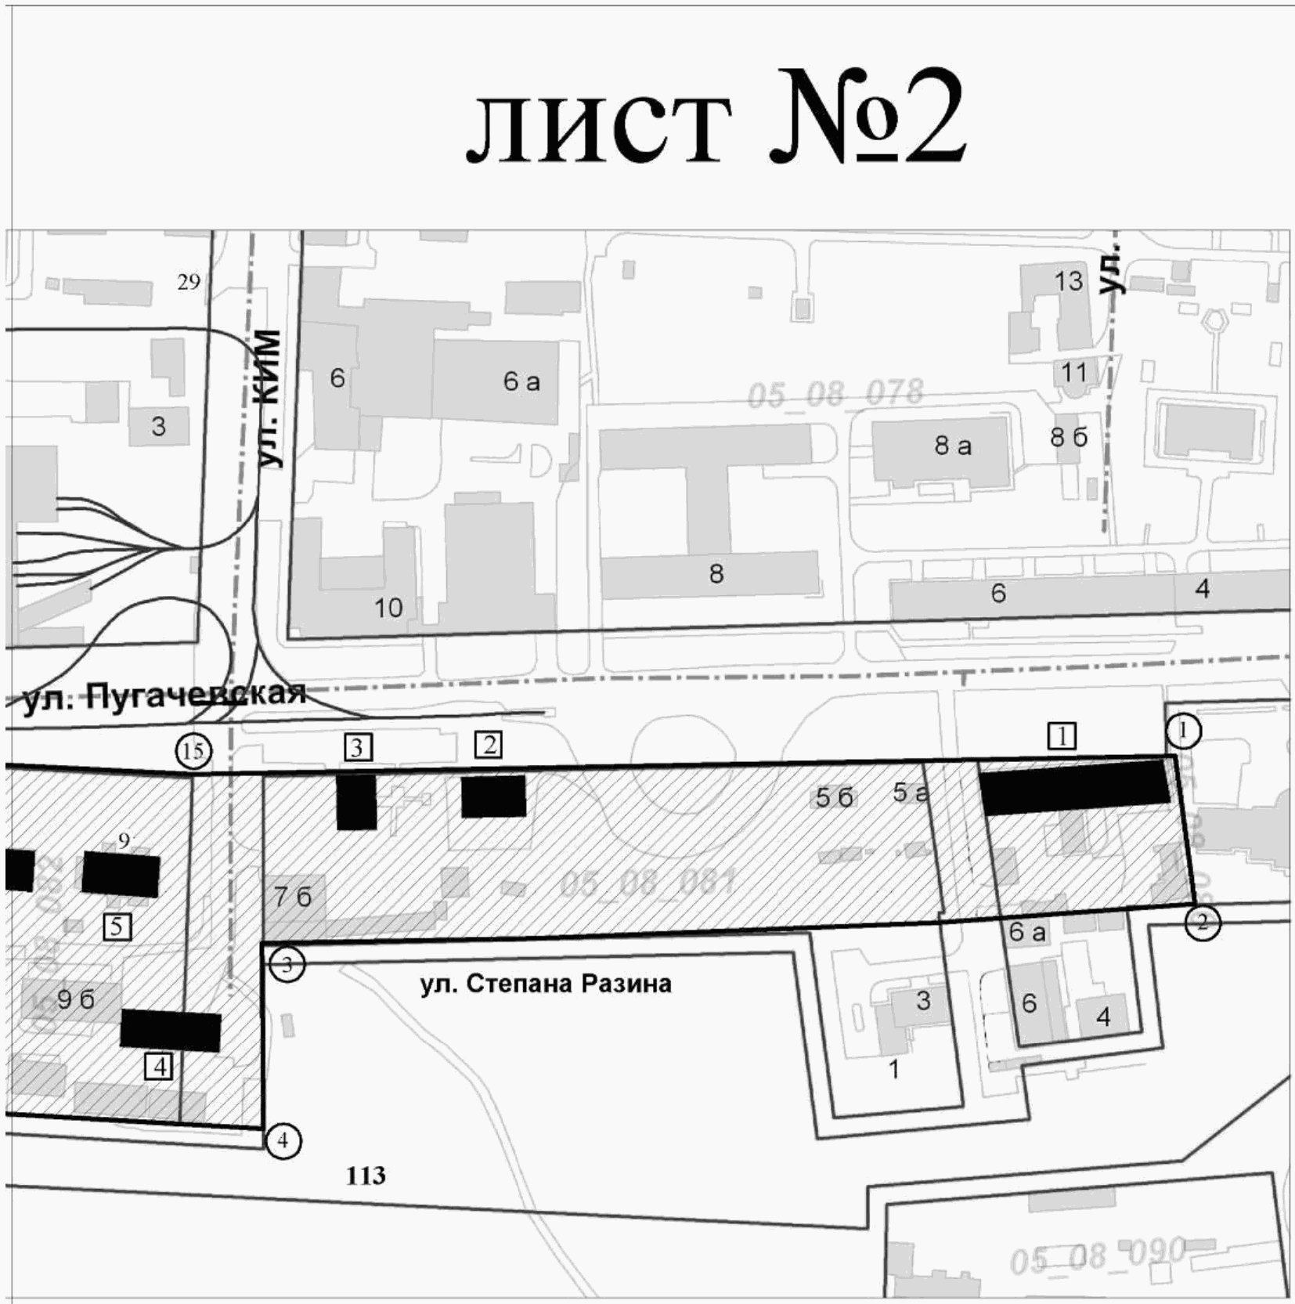

Приложение 5
к приказу
министерства культуры
Волгоградской области
от 20 января 2015 г. N 01-20/085

ОПИСАНИЕ ПРАВОВОГО РЕЖИМА (РЕЖИМОВ) ЗЕМЕЛЬНОГО УЧАСТКА
В ГРАНИЦАХ ТЕРРИТОРИИ ОБЪЕКТА КУЛЬТУРНОГО НАСЛЕДИЯ
"ГРАДОСТРОИТЕЛЬНЫЙ КОМПЛЕКС ПО УЛ. ПУГАЧЕВСКОЙ", КОН. XIX -
НАЧ. XX ВВ., РАСПОЛОЖЕННОГО ПО АДРЕСУ: ВОЛГОГРАДСКАЯ
ОБЛАСТЬ, Г. ВОЛГОГРАД, ВОРОШИЛОВСКИЙ РАЙОН, ОТ УЛ. КАЛИНИНА
ДО УЛ. ИРКУТСКОЙ

На территории объекта культурного наследия "Градостроительный комплекс по ул. Пугачевской", кон. XIX - нач. XX вв., расположенного по адресу: Волгоградская область, г. Волгоград, Ворошиловский район, от ул. Калинина до ул. Иркутской, запрещается проектирование и проведение любых землеустроительных, земляных, строительных, мелиоративных, хозяйственных и иных работ, за исключением:
работ по сохранению объектов культурного наследия;
работ по благоустройству, озеленению и ландшафтному дизайну территории объекта культурного наследия, которые осуществляются на основании проектов проведения таких работ, содержащих разделы об обеспечении сохранности объекта культурного наследия, подлежащие согласованию с органом исполнительной власти Волгоградской области, уполномоченным в области государственной охраны объектов культурного наследия (далее - согласованный раздел об обеспечении сохранности);
размещения временных построек, киосков, навесов и других подобных построек, не нарушающих целостность объекта культурного наследия и не создающих угрозы их повреждения, разрушения или уничтожения. Указанные работы осуществляются на основании проектов, содержащих согласованные разделы об обеспечении сохранности;
сноса или демонтажа дисгармоничных объектов капитального строительства, которые осуществляются на основании проектов проведения таких работ, содержащих согласованные разделы об обеспечении сохранности;
ремонта и реконструкции инженерных сетей и автомобильных дорог, а также прокладка инженерных сетей, не нарушающих целостность объекта культурного наследия и не создающих угрозы его повреждения, разрушения или уничтожения. Указанные работы осуществляются на основании проектов проведения таких работ, содержащих согласованные разделы об обеспечении сохранности;
мероприятий по музеефикации объекта культурного наследия, которые осуществляются на основании проектов проведения таких работ, содержащих согласованные разделы об обеспечении сохранности;
научно-исследовательских и изыскательских работ, в том числе по изучению культурного слоя, не нарушающих целостность объекта культурного наследия и не создающих угрозы его повреждения, разрушения или уничтожения;
установки информационных надписей и обозначений на объекте культурного наследия;
установки малых архитектурных форм, не нарушающих целостность объекта культурного наследия и не создающих угрозы его повреждения, разрушения или уничтожения. Установка малых архитектурных форм осуществляется на основании проектов, содержащих согласованные разделы об обеспечении сохранности.

